Чудный день для карнавала

Цель: развитие языковой компетентности учащихся по теме «Каникулы» ; учить логически строить высказывание на основе прослушанной и переработанной информации; развивать кругозор учащихся, творческие навыки, грамматические навыки (Артикль)

Тип урока: комплексное применение знаний

Thursday, the twenty-sixth of January

Class-work\Homework

Exercise _ page _

1. По примеру текста с90, используя слова из упр 10а с92, напишите интересный рассказ , соблюдая правила написания рассказов
2. Опишите картинку

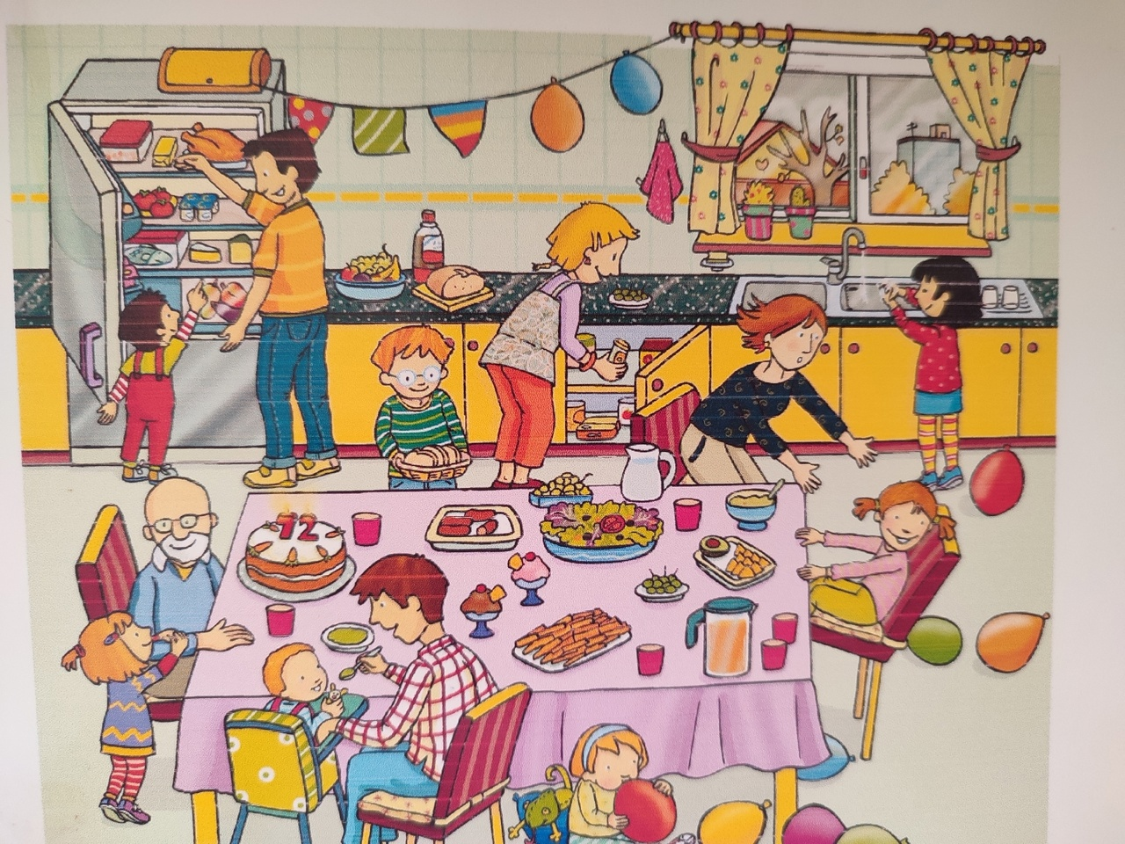

1. Переведите предложения (файл в группе Телеграм)